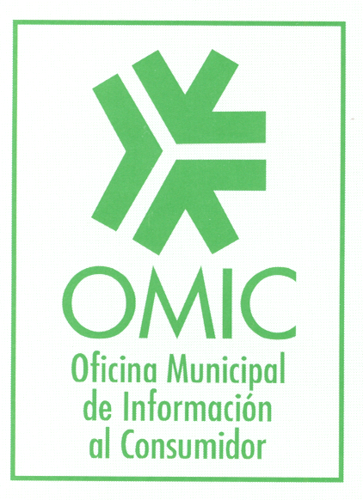
OMIC INFORMA

TIPOS DE FRAUDE ONLINE

NOS INTENTAN ESTAFAR ROBANDO NUESTROS DATOS PERSONALES Y BANCARIOS A TRAVÉS DE:
PHISING: NOS LLEGA UN EMAIL CON UN LINK QUE SI PINCHAS TE LLEVA A UNA PÁGINA WEB FALSA DE ALGUNA INSTITUCIÓN OFICIAL. SE RECOMIENDA NO PINCHAR EL LINK.
SMISHING: NOS LLEGA UN SMS. SE RECOMIENDA ELIMINARLOS.
QRISHING: SON CÓDIGOS QR FALSOS. SE RECOMIENDA UTILIZAR APLICACONES DE LECTURA DE QR QUE PERMITAN VER EL ENLACE ANTES DE ABRIRLO.
SPOOFING: SON LLAMADAS HACIENDOSE PASAR POR UNA ENTIDAD BANCARIA O INSTUCIÓN PÚBLICA PARA ENGAÑARNOS. SE RECOMIENDA COLGAR SIN FACILITAR NINGÚ DATO.
VISHING: SON LLAMADAS EN LAS QUE YA DISPONEN DE CIERTOS DATOS PERSONALES NUESTROS PARA QUE CONFÍES EN ELLOS. SE RECOMIENDA COLGAR SIN FACILITAR NINGÚN DATO.
WANGIRI: TIMO DE LA LLAMADA PERDIDA, TE LLAMAN Y CUELGAN. SI DEVUELVES LA LLAMADA NADIE CONTESTA, EL PROBLEMA ES QUE HA LLAMADO A UN NÚMERO DE TARIFICACIÓN ESPECIAL. SE RECOMIENDA NO DEVOLVER LAS LLAMADAS.
CARDING: LOS DELINCUENTES SE HACEN CON LOS DATOS DE LAS TARJETAS POR DISTINTOS MEDIOS DE LOS ANTERIORMENTE DESCRITOS HASTA VACIAR SU CUENTA. SE RECOMIENDA USAR TARJETA VIRTUAL RECARGABLE PARA COMPRAS ONILINE, UTILIZAR PAYPAL U OTROS SIEMPRE QUE SEA POSIBLE.

DE ENTRADA, DESCONFÍA SIEMPRE Y TEN SENTIDO COMÚN
Responsable OMIC
Estrella Ortiz Blas

